Калужина Татьяна Николаевна
МАОУ "Лицей №29" , г. Тамбов
Учитель математики

Решение геометрических задач с использованием дополнительного построения – вспомогательной окружности.

При доказательстве теорем элементарной геометрии и решении задач часто используют дополнительные построения. Они являются достаточно мощным методом решения как стандартных, так и олимпиадных задач. Суть метода дополнительных построений заключается в том, что чертеж к задаче, на котором трудно заметить связи между данными и искомыми величинами, дополняется новыми элементами, после чего эти связи становятся более ощутимыми или даже очевидными.
Отыскать удачное дополнительное построение часто бывает нелегко. Знание приемов и методов таких построений облегчает решение даже самых сложных задач.
В рамках нашей статьи мы рассмотрим один из видов дополнительного построения – введение вспомогательной окружности.
Введение вспомогательной окружности чаще всего связано с ситуацией, когда окружность описывают около треугольника, четырехугольника. Это дает возможность использовать свойства углов и отрезков в окружности.
Ввести вспомогательную окружность, можно опираясь на следующие теоремы:
- Через три точки, не лежащие на одной прямой, можно провести окружность и притом только одну. (У любого треугольника существует и притом единственная описанная окружность) .
- Условие принадлежности четырех точек окружности:
Если для четырех точек плоскости A, B, M и K выполняется одно из следующих условий:
1)Можно указать точку, равноудаленную от рассматриваемых точек A, B, M и K;
2)Точки M и K расположены по одну сторону от прямой AB и при этом ∠AMB=∠AKB.
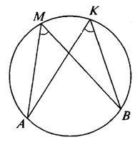

3) Точки M и K расположены по одну сторону от прямой AB и при этом ∠AMB+∠AKB=180°,
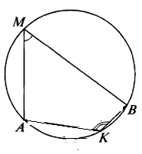
4)Точки A и В лежат на одной стороне неразвернутого угла, а точки М и K – на другой, и при этом OA·OB=OM·OK
5) Отрезки AB и MK пересекаются в точке О, и при этом OA·OB=OM·OK,

то точки A, B, M и K лежат на одной окружности.

6)Если ∠AMB=∠AKB=90°, то точки A, B, M и K расположены на окружности с диаметром AB.$\left[1\right]$

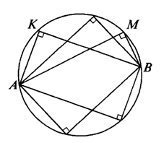

Рассмотрим примеры таких задач.

- (ОГЭ, задача №25)
В прямоугольном треугольнике ABC с прямым углом В проведена биссектриса угла А. Известно, что она пересекает серединный перпендикуляр, проведенный к стороне ВС в точке К. Найдите угол ВСК, если известно, что угол АСВ равен 40°.
Решение.
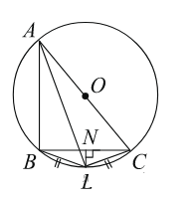
Так как биссектриса острого угла А прямоугольного треугольника АВС не может быть перпендикулярна ВС, то биссектриса и серединный перпендикуляр к ВС имеют ровно одну общую точку.
Пусть N – середина ВС. Рассмотрим окружность, описанную около треугольника АВС. Пусть серединный перпендикуляр к ВС пересекает меньшую дугу ВС в точке L, тогда точка L является серединой этой дуги и $∪BL=∪LC$. Но тогда ∠BAL=∠CAL как вписанные углы, опирающиеся на равные дуги, а отсюда AL – биссектриса угла ВАС. Но это означает, что точка L совпадает с точкой пересечения серединного перпендикуляра к ВС и биссектрисой угла ВАС. Заметим, что ∠BCL=∠CBL как вписанные углы, опирающиеся на равные дуги.
Пусть ∠BCL = х°. Четырехугольник ACLB – вписанный, поэтому ∠ACL+∠ABL=180°, то есть 40°+х+90°+х= 180°, откуда х=25°.
Так как точки K и L совпадают, то ∠BCK=∠BCL = 25°.
Ответ : 25°.

- (ВОШ, региональный этап, 2006-2007 учебный год, 9 класс)
На стороне АС треугольника АВС взята точка $В_{1}$. Пусть I – центр вписанной окружности треугольника. Окружность, описанная около $∆AB_{1}I$, вторично пересекает сторону AB в точке $С_{1}$. Окружность, описанная около $∆СB_{1}I$, вторично пересекает сторону BC в точке $А_{1}$.
Докажите, что центр описанной окружности $∆А_{1}В_{1}С_{1}$ не зависит от положения точки $В_{1}$ на стороне АС.

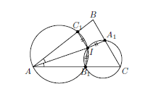
Решение.
Так как I – центр вписанной окружности треугольника ABC , то AI, BI и CI – биссектрисы треугольника ABC. Тогда
∠$С_{1}АI=$∠IA$B_{1}$ , а значит равны дуги ${∪С}_{1}I=∪IB_{1}$ и хорды $С_{1}I=IB_{1}$.
Аналогично, из равенства углов $∠В_{1}СI=∠ICA_{1}$следует равенство хорд $B_{1}I=IA_{1}$. Следовательно, $С_{1}I=IB_{1}=IA_{1}$, а значит, точки ${ С}_{1 , }B_{1}, { A}_{1}$ равноудалены от точки I и лежат на окружности с центром в точке I. Т.о. точка I является центром окружности для всех описанных треугольников $А_{1}В_{1}С_{1}$. Значит, центр описанной окружности не зависит от положения точки $B_{1}$ на стороне АС.

- (ВОШ, региональный этап, 2008-2009 учебный год, 10 класс)
Вписанная в треугольник АВС окружность $ω$касается сторон ВС, СА, АВ в точках $А_{1, }$ $В_{1,}$ $С_{1 }$ соответственно. На продолжении отрезка $AA_{1}$ за точку А взята точка D, такая что AD = A$C_{1}$. Прямые $DB_{1 } и DC_{1}$ пересекают второй раз окружность $ω$ в точках $В_{2} и$ $С_{2 }$. Докажите, что $В_{2}С_{2 }$– диаметр окружности $ω.$
Решение.

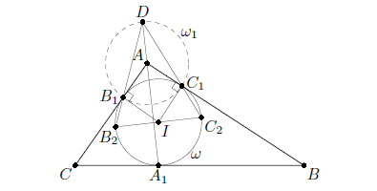
Проведем перпендикуляры к прямым АВ и АС через точки $В_{\begin{aligned}1 и \\ \\ \end{aligned}}$ $С_{1 }$, они пересекутся в точке I, I – центр вписанной в треугольник АВС окружность. Так как АD = A$C_{1}$, A$C_{1}=AB_{1}$, то АD = A$C_{1}=AB_{1}$ и следовательно, А – центр окружности $ω_{1}$, R=AD, ∠$B_{1 }AC_{1}$ – центральный.
Пусть ∠$B_{1 }AC_{1}=α$, ∠$B_{1}DC_{1}$=$\frac{α}{2}$ - вписанный в окружность $ω_{1}$, дуга
$B_{1 }C_{1}=α$, тогда ∠О$С_{1}В_{1}=∠ОВ_{1}С_{1}$=$\frac{ α}{2}$ как угол между касательной и хордой, ∠$В_{1 }ОС_{1}=180°-α$, а следовательно, и дуга $В_{1 }С_{1} равна 180°-α$.
$DB_{2}$ и ${DС}_{2}$ – секущие, ∠$B_{2}$ ${DС}_{2}$ = $\frac{1}{2}(\check{В_{2}}С_{2}$ - $\check{В_{1}}С_{1}$), $\frac{α}{2}=\frac{1}{2}(\check{В_{2}}С_{2}$ - $\check{В_{1}}С_{1}$),
$α=\check{В_{2}}С_{2}$ - $\check{В_{1}}С_{1}$, $\check{В_{2}}С_{2}$ =$α+$ $\check{В_{1}}С_{1}$ = $180°-α+α=180°$. Значит, $В_{2 }С_{2}$ – диаметр окружности $ω.$

- (ОГЭ, задача №25)
Середина М стороны AD выпуклого четырехугольника ABCD равноудалена от всех его вершин. Найдите АD, если BC=4, а углы B и C четырехугольника равны соответственно 128° и 112°.
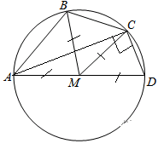
Решение.
Так как точка М равноудалена от всех вершин четырехугольника ABCD, то четыре точки A, B, C и D лежат на одной окружности с центром в точке М и AD - диаметр этой окружности.
Проведем диагональ АС. Угол АСD равен 90° , так как он вписанный и опирается на диаметр AD.
∠ACB= ∠BCD - ∠ACD, ∠ACB= 112° - 90° = 22°.
В $∆$ ABC ∠BAC = 180° - ∠ABC - ∠ACB, тогда ∠ BAC = 30°.
$∆$ ABC вписан в окружность. По следствию из теоремы синусов
$R=\frac{BC}{2sin∠BAC}$ , $R=\frac{B4}{2\sin{30°}}$ = $\frac{4}{2∙\frac{1}{2}}$ = 4.
Так как AD – диаметр окружности , то AD = 2R, AD= 8.
Ответ: 8.
- (ВОШ, региональный этап, 2016-2017 учебный год, 10 класс)
Окружность с центром в точке I вписана в четырехугольник АВСD. Лучи ВА и СD пересекаются в точке Р, а лучи АD и ВС пересекаются в точке Q. Известно, что точка Р лежит на окружности $ω$, описанной около треугольника АIС. Докажите, что точка Q тоже лежит на окружности $ω$.
Решение.
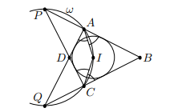
Так как четырехугольник АIСР вписанный, то ∠РСI=180° - ∠РАI = ∠BAI, иначе говоря, ∠DCI=∠BAI. Центр I вписанной окружности четырехугольника лежит на биссектрисах его углов, поэтому ∠DCI = ∠BAI. Центр I вписанной окружности лежит на биссектрисах его углов, поэтому ∠DCI = ∠BСI и ∠DAI=∠BAI. Отсюда следует, что ∠DAI=∠BCI, а значит, ∠QAI=∠BCI=180° - ∠QCI.
Из полученного равенства вытекает, что четырехугольник AICQ вписанный. Тем самым, точка Q лежит на окружности $ω$ , проходящей через точки A, I и C.

- (ВОШ, региональный этап, 2009-2010 учебный год, 9 класс)
Пусть точки А, В и С лежат на окружности, а прямая b касается этой окружности в точке В. Из точки Р, лежащей на прямой b, опущены перпендикуляры $PA_{1}$ и $PC_{1}$ на прямые АВ и ВС соответственно ( точки $A_{1}$ и $C_{1}$ лежат на отрезках АВ и ВС). Докажите, что $A_{1}C_{1}$ и АС перпендикулярны.

Решение.
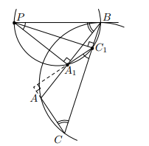
Так как ∠$ВС_{1 }Р$ = ∠$РА_{1 }В=90°$, то четыре точки $Р, А_{1, } С_{1}$ и В лежат на одной окружности и значит, четырехугольник $РА_{1}С_{1}$В - вписанный. Значит, $∠СС_{1 }А_{1}=180°- ∠А_{1}С_{1 }В=∠$ $А_{1}РВ=90°- ∠А_{1}ВР$. С другой стороны, ∠ РВ$А_{1}$=∠АСВ$=\frac{1}{2}\check{АВ}$.
Поэтому ∠ С${С_{1}А}_{1}$= ∠$А_{1}РВ=$90° - ∠АC$С_{1}$, то есть прямые ${С_{1}А}_{1}$ и АС пересекаются под прямым углом.

- (ВОШ, региональный этап, 2009-2010 учебный год, 11 класс)
Четырехугольник АВСD вписан в окружность с диаметром АС. Точки К и М проекции вершин А и С соответственно на прямую ВD. Через точку К проведена прямая, параллельная ВС и пересекающая АС в точке Р. Докажите, что угол КРМ прямой.
Решение.
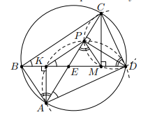Обозначим через Е точку пересечения диагоналей АС и ВD и рассмотрим случай, когда точка К лежит на отрезке ВЕ. Так как АС – диаметр, то вписанный угол СВА=90° и КР//ВС, где Р$ϵАС.$
Заметим, что ∠СВD=∠РКD=∠РАD=∠CАD, то есть четырехугольник АКРD вписан. Значит, ∠АКD=∠АРD=90°. Тогда из равенства ∠СРD=∠CMD=90° следует вписанность четырехугольника СРМD, откуда ∠ЕРМ=180°- ∠СРМ=∠ЕDС=∠ВАС=∠ВАЕ. Отсюда следует, что РМ//АВ┴ВС//КР, а значит, КР┴РМ , что значит, что угол КМР – прямой, что и требовалось доказать.
Случай, когда К лежит на отрезке DE, рассматривается аналогично.

Список литературы
- Шарыгин И.Ф. Геометрия 7-9кл.: учебник для общеобразовательных учреждений - М.:Дрофа, 2012г.
- Гордин Р.К. ЕГЭ 2015. Задача 18, Москва, издательство МЦНМО, 2015г.
- Методика и система оценивания (проверки) регионального этапа XXXIII Всероссийской математической олимпиады школьников 2006-2007 учебный год, Москва 2007 г.
- Методика и система оценивания (проверки) регионального этапа XXXV Всероссийской математической олимпиады школьников 2008-2009 учебный год, Москва 2009 г.
- Методика и система оценивания (проверки) регионального этапа XXXVI Всероссийской математической олимпиады школьников 2009-2010 учебный год, Москва 2010 г.
- Методика и система оценивания (проверки) регионального этапа XLIII Всероссийской математической олимпиады школьников 2016-2017 учебный год, Москва 2017 г.
- Сдам ГИА, образовательный портал для подготовки к экзаменам.

